نوار ابزار و نوار وضعیت قسمت 1
قریبا...
Toolbar and Status Bar, Part 1
Symbolleiste und Statusleiste, Teil 1
Barra de herramientas y barra de estado, parte 1
Barre d'outils et barre d’état, Partie 1
با باز کردن هرکدام از روم‌ها صفحه‌ای باز می‌شود که شامل چند پنجره است. علاوه بر این پنجره‌ها، منوها و نوار ابزاری در بالا و یک نوار وضعیت در پایین این صفحه قرار دارد. در این فیلم با بستن پنجره‌ها به توضیح قسمت‌های مختلف منو و نوار ابزار پرداخته می‌شود. نوار ابزار این قسمت در تمامی روم‌ها یکسان است با این توضیح که روم "Sequencer" یک ردیف نوار ابزار اختصاصی دارد که سایر روم‌ها فاقد آن می‌باشند.
قریبا...
By opening each room, a page which contains several windows opens Along with these windows there is the toolbar and the status bar. After closing these windows, the explanation of different parts of the menu and the toolbar will be given in the video This toolbar is the same in all sections and the “Sequencer” room has another toolbar which is exclusive to it.
Durch Öffnen jedes Raums öffnet sich eine Seite, die mehrere Fenster enthält, zusammen mit einigen Fenstern befindet sich die Symbolleiste und die Statusleiste. Nach dem Schließen dieser Fenster wird die Erklärung der verschiedenen Teile des Menüs und der Symbolleiste im Video gegeben. Diese Symbolleiste ist in allen Abschnitten gleich und der Raum "Sequencer" verfügt über eine weitere Symbolleiste, die exklusiv dafür ist.
. Al abrir cada espacio, se abre una página que contiene varias ventanas Junto con algunas ventanas está la barra de herramientas y la barra de estado. . Después de cerrar estas ventanas, la explicación de las diferentes partes del menú y la barra de herramientas se dará en el video. Esta barra de herramientas es la misma en todas las secciones y la sala "Secuenciador" tiene otra barra de herramientas, que es exclusiva de ella.
Après avoir cliqué sur chacune des salles, une page s'ouvrira avec plusieurs fenêtres. De plus, il y a des fenêtres, des menus et une barre d'outils en haut et une barre d'état en bas de la page. Dans cette vidéo, en fermant les fenêtres, différentes sections du menu et de la barre d'outils sont expliquées. La barre d'outils de cette section est la même dans toutes les salles. Il est important de noter que la salle "Séquenceur" a une ligne de barre d'outils dédiée que les autres salles n'ont pas.
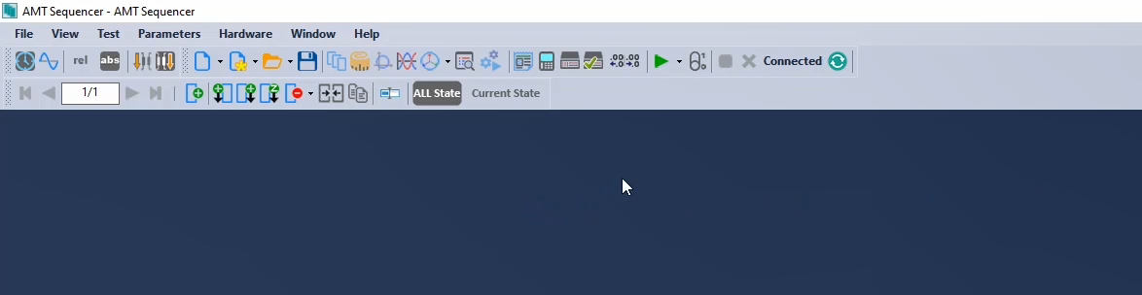
با کلیک بر روی منوی "File" لیستی باز می‌شود. با استفاده از گزینه "New" می‌توان یک روم جدید به جای روم‌ فعلی باز کرد. گزینه‌ی "Open" یک فایل تست ذخیره شده را باز می‌کند. گزینه‌های "Save" و "Save as" هم برای ذخیره کردن فایل تست به کار می‌روند. گزینه "Recent" هم فایل‌های اخیر ذخیره شده را نشان می‌دهد.
قریبا...
To open a new room, click on "File" and select “New". You can also access the files that have already been saved by selecting “Open". Use “Save" or “Save as" to save a file. Use “Recent" to access the files that have recently been saved.
Um einen neuen Raum zu öffnen, klicken Sie auf "File" und wählen Sie "New". Sie können auch auf die bereits gespeicherten Dateien zugreifen, indem Sie "Open" wählen Verwenden Sie "Save" oder "Save as", um eine Datei zu speichern. Verwenden Sie "Recent", um auf die kürzlich gespeicherten Dateien zuzugreifen.
. Para abrir un nuevo espacio, haga clic en "Archivo" y seleccione "Nuevo". También puede acceder a los archivos que ya han sido guardados seleccionando "Abrir" Utilice "Guardar" o "Guardar como" para guardar un archivo. Utilice "Reciente" para acceder a los archivos que se han guardado recientemente.
Après avoir cliqué sur chacune des salles, une page s'ouvrira avec plusieurs fenêtres. De plus, il y a des fenêtres, des menus et une barre d'outils en haut et une barre d'état en bas de la page. Dans cette vidéo, en fermant les fenêtres, différentes sections du menu et de la barre d'outils sont expliquées. La barre d'outils de cette section est la même dans toutes les salles. Il est important de noter que la salle "Séquenceur" a une ligne de barre d'outils dédiée que les autres salles n'ont pas.
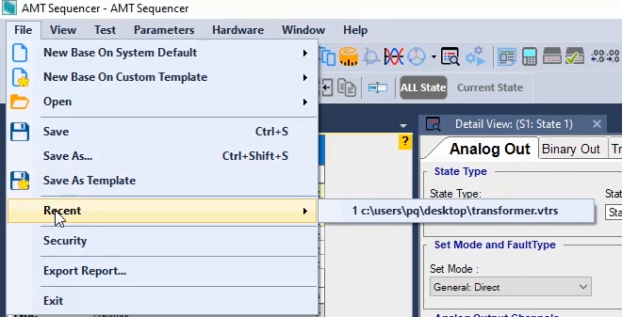
با استفاده از گزینه "Security" می‌توان فایل تست را رمزگذاری کرد. این رمزگذاری در سه سطح انجام می‌شود. سطح اول "Full permission" است که با وارد کردن رمز تعیین شده می‎توانید تنظیمات را تغییر داده، فایل تست را اجرا کرده و نتایج را ذخیره کنید.
قریبا...
Use “Security” to encrypt a file the encryption has three levels the first level, full permission, allows users with an encryption code to access the settings, run the test file and save the output.
Verwenden Sie "Security", um eine Datei zu verschlüsseln. Die Verschlüsselung hat drei Ebenen. Die erste Ebene, Vollberechtigung, ermöglicht Benutzern mit einem Verschlüsselungscode den Zugriff auf die Einstellungen, die Ausführung der Testdatei und das Speichern der Ausgabe.
. Utilice "Seguridad" para encriptar un archivo. La encriptación tiene tres niveles. El primer nivel, "permiso total", permite a los usuarios con un código de encriptación acceder a la configuración, ejecutar el archivo de prueba y guardar la salida.
En utilisant l'option "Sécurité", le fichier de test peut être crypté. Ce cryptage se fait en trois niveaux. Le premier niveau est "Autorisation complète", où on peut modifier les paramètres, exécuter le fichier de test et enregistrer les résultats en saisissant le mot de passe spécifié.
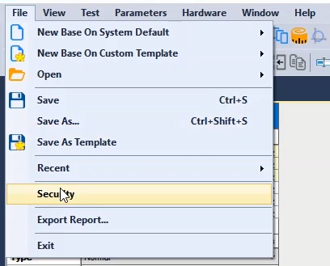
در سطح دوم امکان تغییر اطلاعات تست وجود ندارد و صرفا می‌توان تست را اجرا و نتایج را ذخیره کرد. در سطح سوم هم فقط می‌توان فایل تست را مشاهده کرد و هیچ امکانی برای تغییر اطلاعات تست و اجرای آن وجود ندارد.
قریبا...
In the second level, users cannot change the settings but can only run the test file and save the output in the third level of encryption, users can only view the file.
In der zweiten Ebene können Benutzer die Einstellungen nicht ändern, sondern nur die Testdatei ausführen und die Ausgabe in der dritten Verschlüsselungsebene speichern, Benutzer können die Datei nur anzeigen.
. En el segundo nivel, los usuarios no pueden cambiar los ajustes, sino que sólo pueden ejecutar el archivo de prueba y guardar la salida en el tercer nivel de cifrado, los usuarios sólo pueden ver el archivo.
Au deuxième niveau, il n'est pas possible de modifier les informations du test et on peut uniquement exécuter le test et enregistrer les résultats. Au troisième niveau, seul le fichier de test peut être visualisé et il n'est pas possible de modifier les informations de test et de l'exécuter.
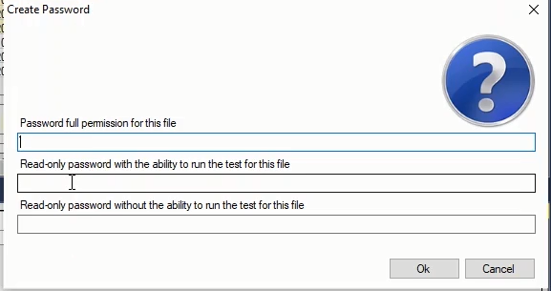
گزینه "Export Report" نیز یک فایل PDF از گزارش تست ذخیره می‌کند. گزینه "Exit" هم برای بستن و خارج شدن از صفحه تست استفاده می‌شود. در منوی "View" با کلیک بر روی گزینه "Toolbars" می‌توان حالت‌های مختلف نمایش نوار ابزار را مشخص کرد با برداشتن تیک هرکدام، بعضی از آیکون‌ها "Hide" می‌شوند.
قریبا...
Use "Export Report" to save the test file as PDF. Use “Exit" to close and exit the test page. Click on “View" and select “Toolbars" to see different modes of the toolbar Add or remove the check mark to show or hide the icons.
Verwenden Sie "Export Report", um die Testdatei als PDF zu speichern. Mit "Exit" können Sie schließen und verlassen. Klicken Sie auf "View" und wählen "Toolbars", um verschiedene Modi der Symbolleiste zu sehen. Fügen Sie das Häkchen hinzu oder entfernen Sie es, um die Symbole ein- oder auszublenden.
. Utilice "Exportar informe" para guardar el archivo de la prueba como PDF. Use "Salir" para cerrar y salir de la página de la prueba. Haga clic en "Ver" y seleccione "Barras de herramientas" para ver los diferentes modos de la barra de herramientas. Añada o elimine la marca de verificación para mostrar u ocultar los iconos.
L'option "Exporter le rapport" enregistre également un fichier PDF du rapport de test. L'option « Quitter » est également utilisée pour fermer et quitter la page de test. Dans le menu « Affichage », en cliquant sur l'option « Barres d'outils », on peut spécifier les différents modes d'affichage de la barre d'outils. En décochant chacun d'eux, certaines icônes seront « cachées ».
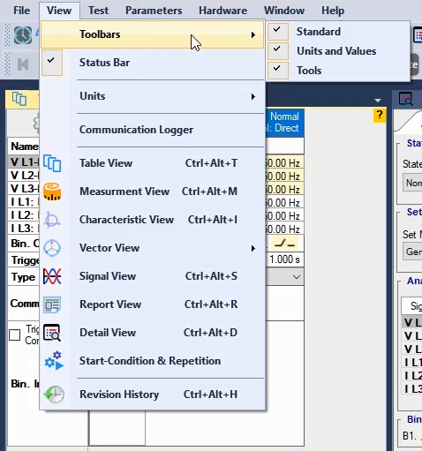
گزینه "Status Bar" هم نوار وضعیت پایین صفحه‌ی تست را "Hide" یا "Show" می‌کند.
قریبا...
Use “Status Bar" to hide or show the status bar at the bottom of the page.
Verwenden Sie "Status Bar", um die Statusleiste unten auf der Seite ein- oder auszublenden.
. Utilice la "Barra de estado" para ocultar o mostrar la barra de estado en la parte inferior de la página.
L'option "Barre d'état" permet également de "Masquer" ou "Afficher" la barre d'état en bas de la page de test.
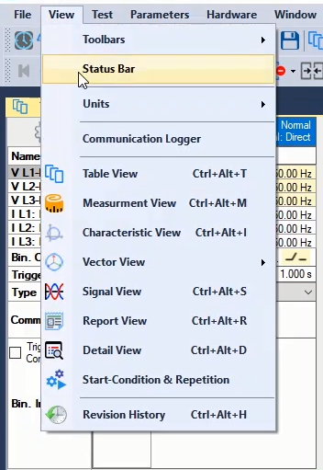
گزینه "Units" دارای سه بخش است:
قریبا...
The "Units" option has three parts:
Die Option "Units" besteht aus drei Teilen:
. La opción "Unidades" tiene tres partes:
L'option "Unités" comporte trois sections :
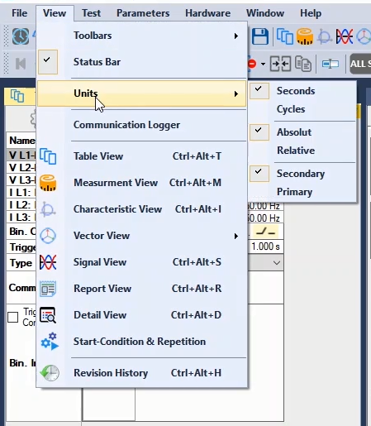
انتخاب زمان بر حسب ثانیه یا سیکل. به طور پیش‌فرض زمان بر حسب ثانیه است و با انتخاب گزینه "Cycles" زمان بر حسب سیکل نمایش داده می‌شود. این سیکل زمانی در قسمت "Test Object" بلوک "Device" و فیلد "F nom" تعیین می‌شود. اگر این فرکانس تغییر کند سیکل زمانی نیز مطابق با آن تغییر می‌کند.
قریبا...
Choosing time between “Cycles" and “Seconds”. By default, time is displayed in terms of seconds while by selecting “Cycles” the time is displayed in terms of cycles. Determine the cycle time in “Test Object", the “Device” block and then in the “f nom” field. If this frequency is changed the time is change accordingly.
Wahl der Zeit zwischen "Cycles" und "Seconds". Standardmäßig wird die Zeit in Sekunden angezeigt, während durch Auswahl von "Cycles" die Zeit in Zyklen angezeigt wird. Bestimmen Sie die Zykluszeit im "Test Object", im Block "Device" und dann im Feld "f nom". Wenn diese Frequenz geändert wird, würde sich die Zeit entsprechend ändern.
. Eligiendo el tiempo entre "Ciclos" y "Segundos". Por defecto, el tiempo se muestra en términos de segundos mientras que al seleccionar "Ciclos" el tiempo se muestra en términos de ciclos. Determine el tiempo de ciclo en "Test Object", el bloque "Device" y luego en el campo "f nom". Si se modifica esta frecuencia, el tiempo cambiará en consecuencia.
Sélectionner le temps en secondes ou en cycles : Par défaut, le temps est exprimé en secondes, et en sélectionnant l'option "Cycles", le temps est affiché en cycles. Ce cycle de temps est spécifié dans la section "Objet de test" du bloc "Appareil" et le champ "F nom". Si cette fréquence change, le cycle de temps change en conséquence.
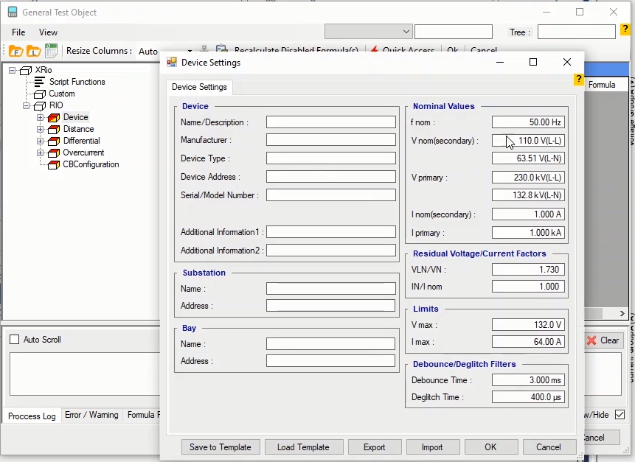
انتخاب مقدار کمیت بر حسب مطلق یا نسبی. به طور پیش‌فرض مقادیر به طور مطلق هستند اما با انتخاب گزینه "Relative"، مقدار پارامترها وابسته به مقادیر نامی می‌شوند. مقادیر نامی در قسمت "Test Object" ، بلوک "Device"، در فیلد "V nom(Secondary)" برای ولتاژ، در فیلد "I nom(Secondary)" برای جریان و در فیلد "F nom" برای فرکانس تعیین می‌شوند.
قریبا...
Choosing Parameter’s values between “Absolute” and “Relative” By default Parameters' values are “Absolute”. use “Relative” to see parameters' values dependent to nominal value The nominal values for voltage can be determined in the “Test Object”, “Device” and in the “V nom (secondary)” field, for current in the “I nom (secondary)” and for frequency in the (f nom) field.
Auswählen der Parameterwerte zwischen "Absolute" und "Relative". Standardmäßig sind die Werte der Parameter "Absolute". Verwenden Sie "Relative", um die vom Nennwert abhängigen Parameterwerte zu sehen. Die Nennwerte für Spannung können im Feld "Test Object", "Device" und im Feld "V nom (secondary)" für Strom im Feld "I nom (secondary)" und für die Frequenz im Feld "f nom" ermittelt werden.
. Eligiendo los valores de los parámetros entre "Absoluto" y "Relativo". Por defecto, los valores de los parámetros son "Absolutos". Utilice "Relativo" para ver los valores de los parámetros que dependen del valor nominal. Los valores nominales de la tensión pueden determinarse en el "Objeto de prueba", en el "Dispositivo" y en el campo "V nom (secundario)", para la corriente en el "I nom (secundario)" y para la frecuencia en el campo "f nom".
Sélectionner la valeur de la quantité en termes absolus ou relatifs : Par défaut, les valeurs sont absolues, mais en sélectionnant l'option "Relatif", la valeur des paramètres dépendra des valeurs nominales. Les valeurs nominales sont spécifiées dans le section "Objet de test", bloc "Appareil", dans le champ "V nom (Secondaire)" pour la tension, dans le champ "I nom (Secondaire)" pour le courant et dans le champ "F nom" champ pour la fréquence.
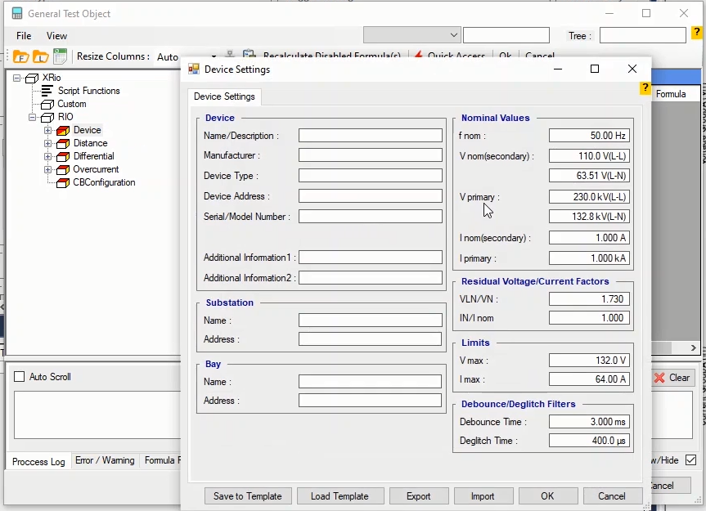
تعیین مقادیر بر حسب اولیه یا ثانویه. به طور پیش‌فرض مقادیر نرم‌افزار بر حسب ثانویه هستند، اما با انتخاب گزینه‌ی "Primary" تمامی مقادیر بر حسب اولیه نشان داده می‌شوند که می‌توان این مقادیر را در "Test Object" بلوک "Device"، در فیلدهای "V primary" و "I primary " تعیین کرد.
قریبا...
Choosing values between “Primary” and “Secondary. By default, software values are in terms of secondary. To see the values in terms of primary use the “Primary” option these values can be determined in the “Test Object”, “Device” block, “V primary” and “I primary” field
Auswahl von Werten zwischen "Primary" und "Secondary". Standardmäßig sind Softwarewerte in Sekundär. Um die Werte in Form von Primärwerten zu sehen, verwenden Sie die Option "Primary". Diese Werte können im Feld "Test Object", "Device", "V primary" und "I primary" ermittelt werden.
. Eligiendo valores entre "Primario" y "Secundario". Por defecto, los valores del software están en términos de secundario. Para ver los valores en términos de primarios, utilice la opción "Primarios". Estos valores pueden determinarse en el campo "Objeto de prueba", bloque "Dispositivo", "V primario" y "I primario".
Déterminer les valeurs en termes primaires ou secondaires : Par défaut, les valeurs logicielles sont secondaires, mais en sélectionnant l'option "Primaire", toutes les valeurs sont affichées en primaire, qui se trouve dans le bloc "Test Object" de "Appareil", dans les champs "V Primaire" et "I Primaire".
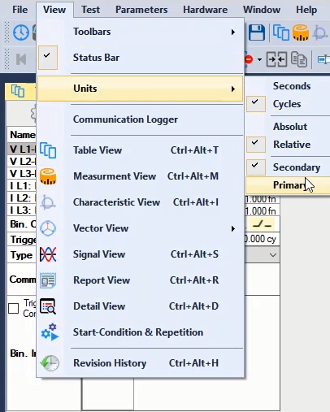
گزینه‌ی "Communication Logger" برای ارتباط دستگاه و لپ‌تاپ و مورد استفاده برنامه نویسان شرکت وبکو می‌باشد. انواع پنجره‌های موجود در هر روم از قبیل "Vector View" و "Signal View" و... در این لیست نمایش داده می‌شوند.
قریبا...
The “Communication Logger" option is for the communications of devices and laptops that the Vebko’s programmers use. Different windows in the “Sequencer” page including “Vector View" and “Signal View” are shown in this list
Die Option "Communication Logger" dient der Kommunikation von Geräten und Laptops, die die Programmierer des Vebko verwenden. Verschiedene Fenster auf der Seite "Sequencer" einschließlich "Vector View" und "Signal View" werden in dieser Liste angezeigt.
. La opción "Registrador de comunicaciones" es para las comunicaciones de los dispositivos y portátiles que utilizan los programadores de Vebko. En esta lista se muestran diferentes ventanas en la página del "Secuenciador", incluyendo "Vista de Vector" y "Vista de Señal".
L'option " "Enregistreur de communication" permet de connecter des appareils et des ordinateurs portables et est utilisée par les programmeurs Vebko. Les types de fenêtres de chaque salle, telles que " Affichage des vectorielle", "Affichage des signaux", etc., sont affichés dans cette liste.
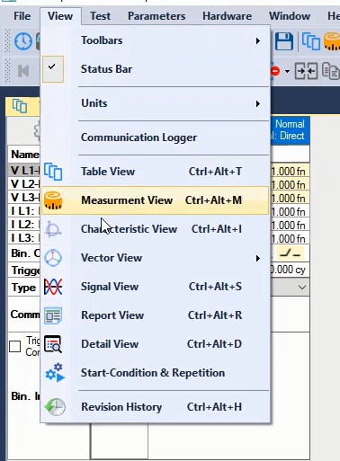
گزینه‌ی "Revision History" نیز تمام فایل‌های ذخیره شده را نشان می‌دهد که هر 30 ثانیه توسط نرم‌افزار "Save" می‌شوند. با انتخاب هر کدام از این فایل‌ها می‌توان تنظیمات آن را بازنشانی کرد.
قریبا...
Use "Revision History" to access all of the files that were saved by the program every 30 seconds. By selecting each file, you can reset them as needed
Verwenden Sie "Revision History", um alle Dateien, die vom Programm gespeichert wurden, alle 30 Sekunden aufzurufen. Indem Sie jede der Dateien auswählen, können Sie sie nach Bedarf zurücksetzen.
. Utilice "Historial de revisiones" para acceder a todos los archivos que fueron guardados por el programa cada 30 segundos. Seleccionando cada uno de los archivos, puedes resetearlos según sea necesario.
L'option "Historique des révisions" affiche également tous les fichiers enregistrés qui sont "enregistrés" toutes les 30 secondes par le logiciel. En sélectionnant l'un de ces fichiers, ses paramètres peuvent être réinitialisés.
در منوی "Test" با کلیک بر روی گزینه‌ی "Start/Continue" می‌توان تست را اجرا کرد. گزینه‌ی "Stop" برای متوقف کردنِ تستِ در حال اجرا می‌باشد. گزینه‌ی "Clear" نیز نتایج تست انجام شده را پاک می‌کند.
قریبا...
Select “Start/Continue" option in the “Test" menu to run the test. To stop the test use “Stop”. Use “Clear" to remove the test results.
Wählen Sie "Start/Continue" Option im Menü "Test", um den Test auszuführen und zu stoppen, verwenden Sie "Stop". Um die Testergebnisse zu entfernen, verwenden Sie "Clear".
. Seleccione la opción "Iniciar/Continuar" en el menú "Prueba" para ejecutar la prueba y para detenerla, use "Detener". Para eliminar los resultados de la prueba, utilice "Clear".
Dans le menu "Test", on peut lancer le test en cliquant sur l'option "Démarrer / Continuer". L'option " Arrêter" permet d'arrêter le test en cours. L'option "Effacer" efface également les résultats du test.
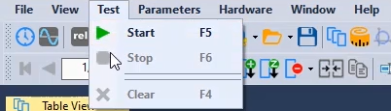
در منوی "Parameters" با انتخاب "Test Object" صفحه "General Test Object" باز می‌شود. گزینه "Report" نیز صفحه "Report Setting" را باز می‌کند که در آن تنظیمات مربوط به " Report" انجام می‌شود.
قریبا...
In the “Parameter” menu, select “Test Object” to open “General Test Object” page. Select “Report” to open “Report Setting” page.
Im Menü "Parameter" wählen Sie "Test Object", um die Seite "General Test Object" zu öffnen. Wählen Sie "Report", um die Seite "Report Setting" zu öffnen.
. En el menú "Parámetro" seleccione "Objeto de prueba" para abrir la página "Objeto de prueba general". Seleccione "Informe" para abrir la página "Ajuste del informe".
Dans le menu "Paramètres", la sélection de "Objet de test" ouvre la page "Objet de test général". L'option "Rapport" ouvre également la page "Paramètres du rapport" où les paramètres du "Rapport" sont définis.
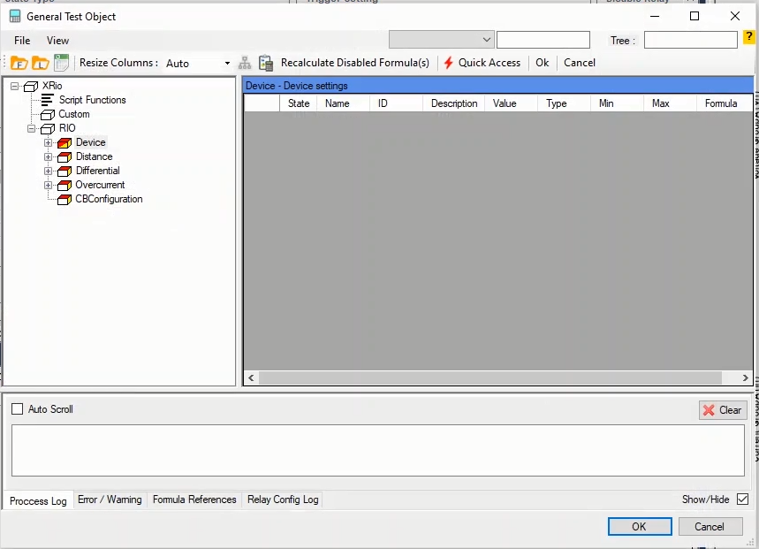
گزینه‌ی "Delete all Added Reports" نیز تمام گزارشاتی که با انتخاب گزینه‌ی "Add to Report" به گزارش خروجی اضافه شده اند را پاک می‌کند.
قریبا...
Use “Delete all Added Reports" to remove all of the reports that have been added to the output report using the “Add to Report” option.
Verwenden Sie "Delete all Added Reports", um alle Berichte zu entfernen, die dem Ausgabebericht mit der Option "Add to Report" hinzugefügt wurden.
. Utilice la opción "Eliminar todos los informes añadidos" para eliminar todos los informes que se han añadido al informe de salida utilizando la opción "Añadir al informe".
L'option "Supprimer tous les rapports ajoutés" supprime également tous les rapports qui ont été ajoutés au rapport de sortie en sélectionnant l'option "Ajouter au rapport".
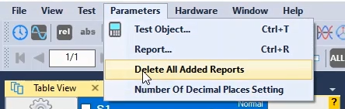
با انتخاب گزینه "Number of Decimal Places Setting" صفحه مربوط به آن باز می‌شود که در آن می‌توان واحد کمیت‌ها و نحوه نمایش اعداد را تعیین کرد.
قریبا...
Using "Number of Decimal Places Setting" option, depended page opens and you can determine parameter units and determine how to display numbers
Mit der Option "Number of Decimal Places Setting" wird die seite abhängig geöffnet, und Sie können Parametereinheiten bestimmen und bestimmen, wie Zahlen angezeigt werden.
. Con la opción "Ajuste del número de decimales" se abre la página dependiente y se pueden determinar las unidades de los parámetros y determinar la forma de mostrar los números.
L'option "Supprimer tous les rapports ajoutés" supprime également tous les rapports qui ont été ajoutés au rapport de sortie en sélectionnant l'option "Ajouter au rapport".
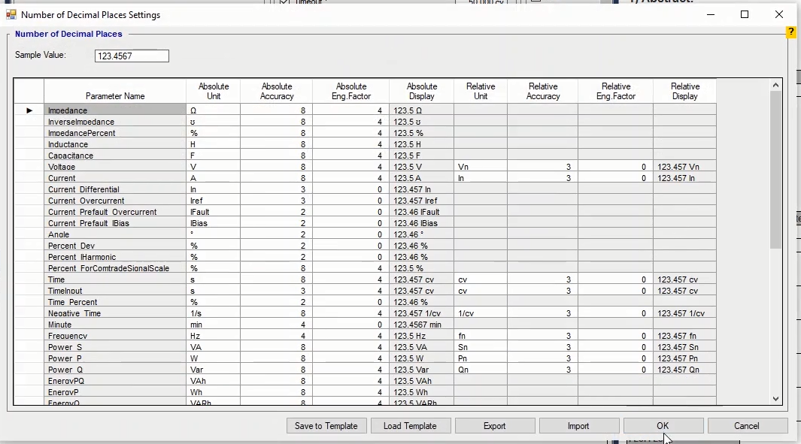
در منوی "Hardware" با انتخاب گزینه‌ی "Clear Error" اگر بعد از اجرای تست خطایی رخ داده باشد، "Error" آن خطا پاک شده و می‌توان مجددا تست را اجرا کرد.
قریبا...
If an error occurs during the test, in the “Hardware" menu click on “Clear Error" to remove it and run the test again.
Wenn während des Tests ein Fehler auftritt, klicken Sie im Menü "Hardware" auf "Clear Error", um ihn zu entfernen und den Test erneut auszuführen.
. Si se produce un error durante la prueba, en el menú "Hardware" haga clic en "Clear Error" para eliminarlo y vuelva a realizar la prueba.
Dans le menu "Matériel", en sélectionnant l'option "Effacer l'erreur", si une erreur survient après le test, l'"Erreur" est effacée et le test peut être exécuté à nouveau.
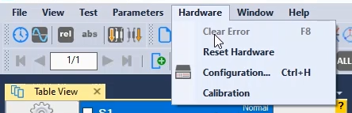
گزینه‌ی "Reset Hardware" نیز سخت‌افزار دستگاه را به صورت خودکار ریست می‌کند. با انتخاب گزینه‌ی "Configuration" پنجره‌ی "Hardware Configuration" باز می‌شود که درآن تنظیمات مربوط به خروجی‌های ولتاژی و جریانی، باینری‌های ورودی، باینری‌های خروجی و یک سری تنظیمات انجام می‌شود.
قریبا...
Use “Reset Hardware” to reset the device’s hardware automatically. Select “Configuration” to open the “Hardware Configuration" page. In this page output voltage and current, input and output binaries setting and extra setting is set.
Verwenden Sie "Reset Hardware", um die Hardware des Geräts automatisch zurückzusetzen. Wählen Sie "Configuration", um die Seite "Hardware Configuration" zu öffnen. Auf dieser Seite werden die Ausgangsspannung und der Ausgangsstrom, die Eingangs- und Ausgangsbinäreinstellung und die Zusatzeinstellung eingestellt.
. Utilice "Restablecer el hardware" para restablecer el hardware del dispositivo automáticamente. Seleccione "Configuración" para abrir la página "Configuración del hardware". En esta página se ajusta el voltaje y la corriente de salida, los binarios de entrada y salida y la configuración adicional.
L'option "Réinitialiser le matériel" réinitialise également automatiquement le matériel de l'appareil. La sélection de l'option "Configuration" ouvre la fenêtre "Configuration matérielle", et dans laquelle les paramètres des sorties de tension et de courant, des binaires d'entrée, des binaires de sortie et une série de paramètres sont définis.
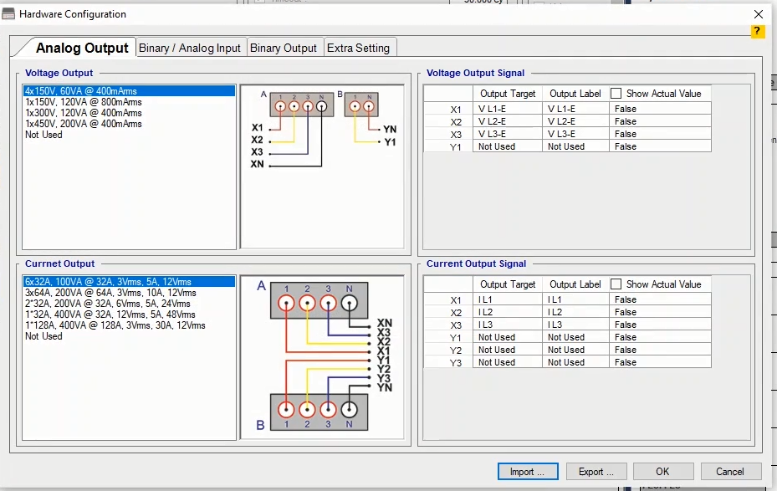
گزینه‌ی "Calibration" نیز صفحه کالیبراسیون را نشان می‌دهد که این صفحه برای انجام عملیات کالیبراسیون دستگاه توسط کارشناسان وبکو مورد استفاده قرار می‌گیرد.
قریبا...
Click on "Calibration" to open the calibration page. Vebko’s experts use this page for device calibration.
Klicken Sie auf "Calibration", um die Kalibrierungsseite zu öffnen. Vebkos Experten nutzen diese Seite für die Gerätekalibrierung.
. Haga clic en "Calibración" para abrir la página de calibración. Los expertos de Vebko utilizan esta página para la calibración de los dispositivos.
L'option "Calibrage" affiche également la page de calibrage, qui est utilisée pour effectuer les opérations de calibrage par les experts Vebko.
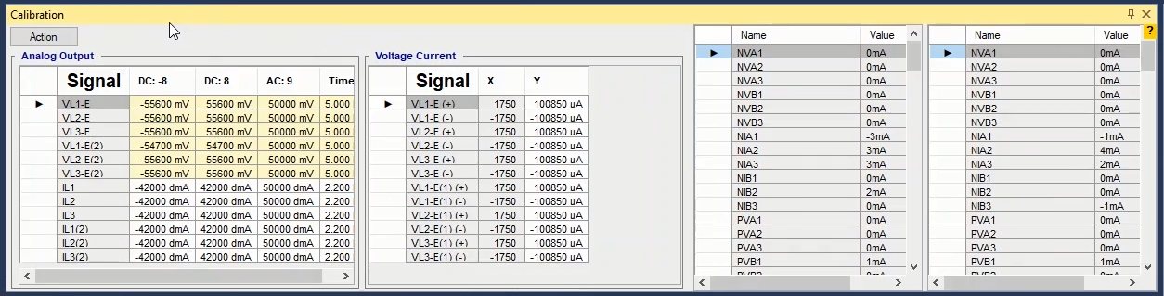
در منوی "Window" می‌توان نحوه چینش پنجره‌ها را تنظیم کرد. گزینه "System Default Layout" یک چینش پیش‌فرض از پنجره‌ها را برای نرم‌افزار به نمایش می‌گذارد. گزینه "Custom Default Layout" هم "Default Layout" ذخیره شده توسط کاربر را بازنشانی می‌کند.
قریبا...
In the "Window" menu you can adjust the layouts. The “System Default Layout” option displays a default arrangement of windows for the software. Also the "Custom Default Layout" option displays the windows as "Default Layout" saved by the user.
Im Menü "Window" können Sie die Layouts anpassen. Die Option "System Default Layout" zeigt eine Standardanordnung von Fenstern für die Software an. Zusätzlich zeigt die Option "System Default Layout" die Fenster als vom Benutzer gespeichertes "Default Layout" an.
. En el menú "Ventana" puedes ajustar los diseños. La opción "Disposición por defecto del sistema" muestra una disposición por defecto de las ventanas para el software. Además, la opción "Custom Default Layout" muestra las ventanas como "Disposición por defecto" guardada por el usuario.
Dans le menu "Fenêtre", on peut régler la disposition des fenêtres. L'option "Disposition du système par défaut" affiche une disposition par défaut des fenêtres pour le logiciel. L'option "Mise en page personnalisée par défaut" réinitialise également la " Disposition par défaut" enregistrée par l'utilisateur.
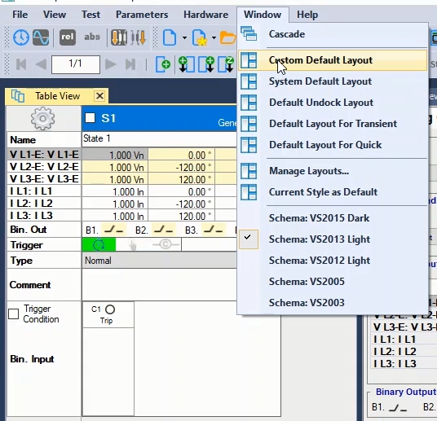
گزینه‌ی "Default Undock Layout" پنجره‌ها را به صورت "Undock" نمایش داده و می‌توان محل قرارگیری هر پنجره را تنظیم کرد.
قریبا...
The "Default Undock" option displays the windows as "Undock" and the location of each window can be adjusted.
Die Option "Default Undock" zeigt die Fenster als Abdocken an und die Position jedes Fensters kann angepasst werden.
. La opción "Desactivar por defecto" muestra las ventanas como desacopladas y la ubicación de cada ventana puede ser ajustada.
L'option "Disposition de détachement par défaut" affiche les fenêtres comme "Détacher" et l'emplacement de chaque fenêtre peut être ajusté.
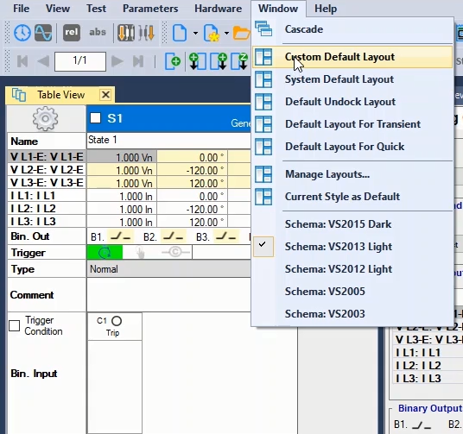
با انتخاب گزینه "Cascade" پنجره‌ها به صورت متوالی و پشت سر هم قرار می‌گیرند. توجه کنید که این گزینه زمانی قابل استفاده است که "Layout" روم در حالت "Default Undock Layout" باشد.
قریبا...
With the "Cascade" option, the windows are in a row and behind each other. Note that these options are used when the room layout is in “Default Undock Layout”.
Mit der Option "Cascade" befinden sich die Fenster in einer Reihe und hintereinander. Beachten Sie, dass diese Optionen verwendet werden, wenn sich das Raumlayout im "Default Undock Layout" befindet.
. Con la opción "Cascada", las ventanas están en fila y detrás de cada una. Tenga en cuenta que estas opciones se utilizan cuando la habitación "Layout" está en "Default Undock Mode".
En sélectionnant l'option "Cascade", les fenêtres sont placées consécutivement. Cette option peut être utilisée lorsque la " Disposition" de la salle est en mode "Disposition de détachement par défaut".
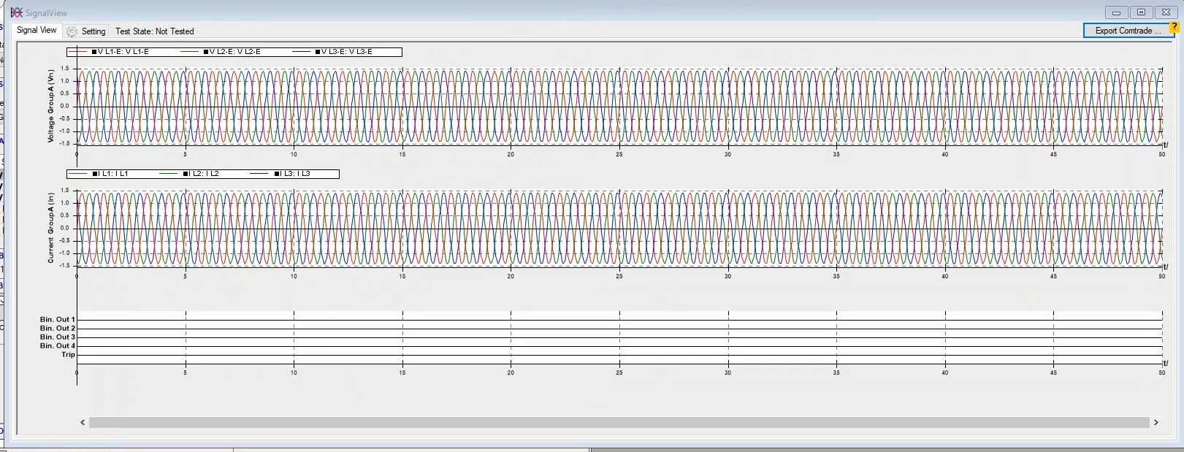
گزینه‌ی "Default Layout for Transient" برای تست حالت گذرا و گزینه‌ی "Default Layout for Quick" برای حالت "Quick" به کار می‌رود.
قریبا...
The "Default Layout for Transient" option is for the test mode and the "Default Layout for Quick" option is used for the "Quick" mode.
Die Option "Default Layout for Transient" ist für den Testmodus und die Option "Default Layout for Quick" wird für den "Schnell"-Modus verwendet.
. La opción "Disposición por defecto para el transitorio" es para el modo de prueba y la opción "Disposición por defecto para el rápido" se utiliza para el modo "Rápido".
L'option " Disposition par défaut pour le transitoire" est utilisée pour tester le mode transitoire et l'option " Disposition par défaut pour rapide" est utilisée pour le mode "Rapide".
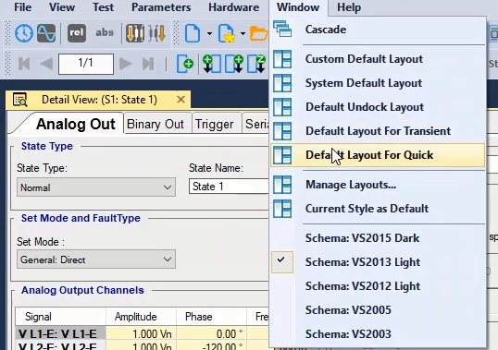
گزینه‌ی "Manage Layouts…" برای ذخیره کردن "Layout" مورد نظر کاربر به کار می‌رود و حتی می‌توان چند "Layout" مختلف را در آن ذخیره کرد. برای استفاده از "Layout" ذخیره شده روی نام آن کلیک کرده و سپس گزینه "Apply Layout" را زده تا "Layout" مورد نظر باز شود.
قریبا...
"Manage Layout...” is used to store the desired layouts, and even several "Layout" can be stored in it. To use a stored "Layout" click on its name, then select “Apply Layout" to open the "Layout“.
Mit "Manage Layout..." werden die gewünschten Layouts gespeichert und es können sogar mehrere Layouts darin gespeichert werden. Um ein gespeichertes Layout zu verwenden, klicken Sie auf seinen Namen und wählen Sie dann "Apply Layout", um das Layout zu öffnen.
. "Administrar disposición..." se utiliza para almacenar las disposiciones deseadas e incluso varias disposiciones pueden ser almacenadas en él. Para utilizar una disposición almacenada, haga clic en su nombre y seleccione "Aplicar disposición" para abrir la disposición.
L'option "Gérer les dispositions" permet d'enregistrer la "disposition" souhaitée par l'utilisateur, et même plusieurs "dispositions" différentes peuvent y être enregistrées. Pour utiliser la "disposition" enregistrée et ouvrir la "disposition" souhaitée, on doit cliquer sur son nom puis sélectionner "Appliquer la mise en page".
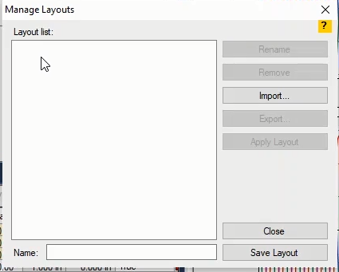
با انتخاب گزینه‌ی "Current Style as Default" چینش صفحه‌ای که از آن استفاده می‌شود به عنوان "Custom Default Layout" تعیین می‌شود.
قریبا...
By choosing the "Current Style as Default" option, the page layout that is being used is determined a "Custom Default Layout"
Durch Die Auswahl der Option "Current Style as Default" wird das verwendete Seitenlayout als "Custom Default Layout" bestimmt.
. Al elegir la opción "Estilo actual como predeterminado", el diseño de la página que se está utilizando se determina un "Diseño predeterminado personalizado".
En sélectionnant l'option "Style actuel par défaut", on peut définir la disposition utilisée comme "disposition personnalisée par défaut".
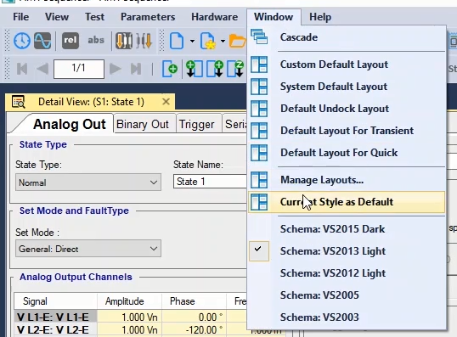
گزینه‌های "Schema" حالت‌ها و رنگ‌های مختلف برای نوار ابزار‌ها و پس‌زمینه صفحه تست را نمایش می‌دهد که می‌توان به دلخواه یکی از آن‌ها را انتخاب کرد. در منوی "Help" با انتخاب گزینه‌ی "Help Topics" فایل راهنمای نرم‌افزار و تستر باز می‌شود.
قریبا...
The "Schema” option shows different states and colors for the toolbar and the background of the test page which can be selected as desired. In the "Help" menu, the "Help topics" option opens the tips of the software and the tester.
Die Option "Schema" zeigt verschiedene Zustände und Farben für die Symbolleiste und den Hintergrund der Testseite an, die nach Belieben ausgewählt werden können. Im Menü "Help" öffnet die Option "Help Topics" die Tipps der Software und des Testers.
. La opción "Esquema" muestra diferentes estados y colores para la barra de herramientas y el fondo de la página de prueba que pueden ser seleccionados como se desee. En el menú "Ayuda", la opción "Temas de ayuda" abre los consejos del software y del probador.
Les options "Schéma" affichent différents modes et couleurs pour la barre d'outils et l'arrière-plan de la page de test, dont l'un peut être sélectionné à volonté. Dans le menu "Aide", après avoir sélectionné l'option " Sujets d'aide", le fichier d'aide du logiciel et du testeur s'ouvrira.
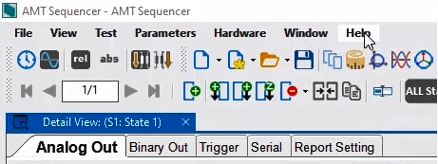
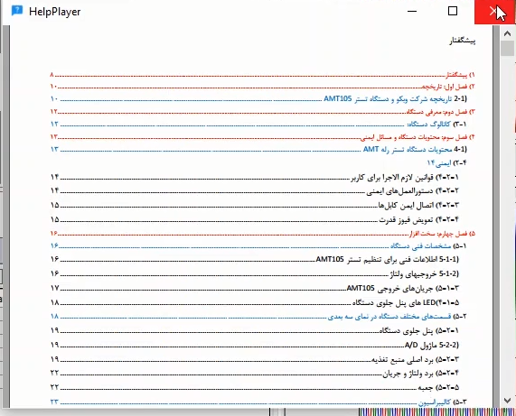
گزینه‌ی "Shortcut Keys" تمام کلیدهای میانبر موجود در نرم‌افزار را نشان می‌دهد.گزینه‌ی "About" هم اطلاعاتی درباره شرکت در اختیار کاربر قرار می‌دهد.
قریبا...
The "Shortcut keys" option shows all the shortcut keys in the software. The "About" option also gives the user information about the company.
Die Option "Shortcut Keys" zeigt alle Tastenkürzel in der Software an. Die Option "About" gibt dem Benutzer auch Informationen über die Firma.
. La opción "Teclas de atajo" muestra todas las teclas de atajo del software. La opción "Acerca de" también le da al usuario información sobre la empresa.
L'option " "Raccourcis claviers" affiche tous les raccourcis du logiciel. L'option "À propos" fournit également des informations sur l'entreprise à l'utilisateur.
